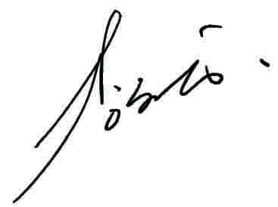
鸿文教育集团文件

鸿运字［2014］010号 签发人：

关于下发新老业绩划分与延迟交费的规定
【修订案】的通知
各部门、各分校区
为有效的区分教学主任与学习管理师的新老业绩，制定符合公司实际情况的新老业绩划分制度，最大限度的挖掘新招与续费潜力，集团运营部结合各地区意见，制定鸿文教育集团新老业绩划分与延迟交费的规定【修订案】，在集团2013-2014财年第三季度工作会议上讨论通过，现将规定的修订案公布如下：
1、教学主任自新学员正式上课起8日内（含上课当日，含第8日）所签学费计为教学主任新业绩，超过8日所签学费计为学习管理师续费业绩（符合规定的延迟交费补款除外）。
2、延迟交费由预交款与补款组成，延迟交费所预交学费必须保证在补齐全款前不产生欠费，否则不予批准延迟交费。延迟交费必须在7日内补齐全款（含交纳预交款当日），新学员预交款日期必须在新业绩规定的8日内（含第8日）。延迟交费必须经由校长审批，校长批准后方可执行延迟交费。
3、以上方案不设立特殊情况，任何不满足规定的情况，均按规定处理。
此规定自公布之日起执行，试行期一个月，任何不符合地区条件的情况，均须在试行一个月后提出异议。
特此通知。

鸿文教育集团运营部
二〇一四年三月十二日

主 题 词：关于 新老业绩 划分 延迟交费 规定 通知
报 送： 集团总裁办
抄 送: 总校、分校区、集团财务部、集团教学部、集团人力部
印 发 时 间：2014年3月12日 共印: 6份 印发人：王胜鑫

